Практическое занятие №1.

Тема: «Вирусные и бактериальные заболевания. Общие принципы использования лекарственных веществ. Особенности применения антибиотиков».
Продолжительность занятия: 2 часа
Цель работы: Знакомство с вирусными и бактериальными заболеваниями и общими
принципами использования лекарственных веществ. Особенности применения антибиотиков.
Задачи: знать сходства и различиях в строении вируса и бактерии, признаках вирусной и бактериальной инфекции, классификацию антибиотиков и их применение; практического значения приобретаемых умений для дальнейшей профессиональной деятельности.
Материалы, оборудование, ТСО, программное обеспечение: справочный материал.
Литература, информационное обеспечение: инструктивная карточка.

Задания для практического занятия:
1. Повторить теоретический материал по теме практического занятия.
2. Заполнить таблицу «Сравнительная характеристика вирусов и бактерий».
3. Ответить на вопросы по теме.
4. Подготовить устное сообщение с презентацией по общим принципам использования лекарственных веществ и особенностям применения антибиотиков, используя электронный носитель

Порядок выполнения практического занятия:

1. В тетради для практических работ записать число, номер и название практической работы.

2. Повторить теоретический материал по теме практического занятия, используя справочный материал.
3. Заполнить таблицу:
Таблица «Сравнительная характеристика вирусов и бактерий»
Вирусы | Бактерии
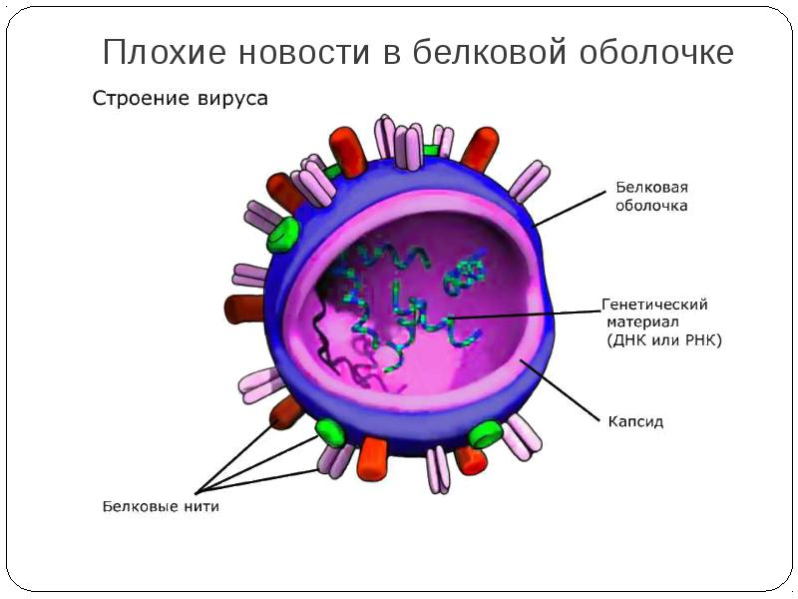 | 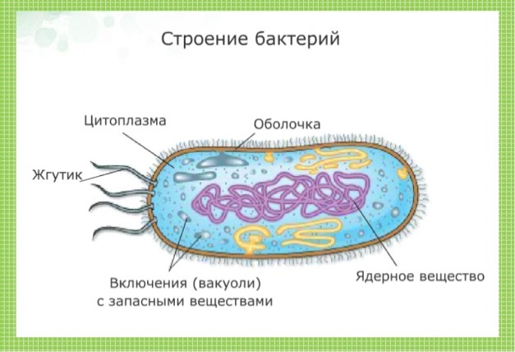
1. Перевод слова «вирус» | 1. Перевод слова «бактерия»
2. Размеры | 2. Размеры
3. Что такое вирус? | 3. Что такое бактерия?
4. Польза вируса | 4. Польза бактерий
5. Вред вирусов | 5. Вред бактерий
6. Как размножаются? | 6. Как размножаются?
Цифры для вирусов: | Цифры для бактерий:
4. Ответить на вопросы: Определи, что относится к вирусам, а что к бактериям. Запиши цифры в таблицу:
- Внутриклеточные паразиты
- Межклеточные паразиты
- Можно убить антибиотиками
- Некоторые из них полезны для природы и человека
- Открыл Ивановский
- Без клетки находятся в состоянии покоя
- При плохих условиях превращаются в спору
- Вызывают ангину, отравления
- Вызывают СПИД, грипп
- Захватывают клетку, заставляя делать копии себя.
- Имеют капсид.
- Являются прокариотами
5. Подготовить устное сообщение с презентацией по общим принципам использования лекарственных веществ и особенностям применения антибиотиков, используя электронный носитель.
Справочный материал

Вирус — это неклеточная форма жизни, которая распространяет инфекцию на клетки живых организмов, включая бактерии.
Термин возник от латинского слова virus, обозначающего «яд». Происхождение вирусов является одной из нераскрытых тайн биологии. Число подробно изученных вирусов доходит до пяти тысяч, однако считается, что их реальное количество превышает миллион. Вирус представляет из себя молекулу ДНК или РНК защищенную белковой оболочкой – капсидом, в некоторых случаях — липидной оболочкой. Несмотря на наличие генетического материала, вне живой клетки вирусы размножаться не могут. Их размер составляет меньше одной сотой части средней бактерии, поэтому их так сложно исследовать.
Наука, которая занимается изучением вирусов, называется вирусологией.
Микроскопические паразиты, котoрые не имеют своей клетки, но способны встраиваться в клетки хозяина – растения, животного, человека и даже бактерии. Размножаться вирусы
способны только внутри клетки хозяина.
Попадая туда, они начинают активно воспроизводиться, используя в качестве
строительного материала клетку «донора». Вирус можно разглядеть только в очень мощный микроскоп. К вирусным инфекционным заболеваниям относятся ОРВИ, ОРЗ, ГРИПП, краснуха, корь, фарингит. Отличие вирусной инфекции от бактериальной иногда трудно найти, поскольку симптомы заболеваний, вызванных ими, бывают очень схожи.
Бактерии – это одноклеточные организмы. Они имеют форму палочек, шариков, спиралей.
Некоторые виды образуют скопления по нескольку тысяч клеток. Длина палочковидных
бактерий составляет 0,002—0,003 мм. Поэтому даже при помощи микроскопа отдельные
бактерии увидеть очень трудно. В лабораториях колонии бактерий выращивают на специальных средах, содержащих необходимые питательные вещества. В отличие от вирусов, они способны размножаться на различных искусственных питательных средах, что играет значимую роль при постановке диагноза.
Для бактериальной инфекции характерны так называемые «ворота» – путь, через
который она попадает в организм. Как и в случае с вирусами, здесь также присутствует
множество способов передачи инфекции: контактный, алиментарный (через рот) или воздушнокапельный, фекально-оральный. Бактерии могут попадать в организм через слизистые оболочки, с укусом насекомых или животных. Попав в организм человека, они начинают активно размножаться, что и будет считаться началом бактериальной инфекции. Клинические проявления этого недуга развиваются в зависимости от локализации микроорганизма.
Признаки вирусной инфекции
Существует огромное количество вирусов, вызывающих разные патологии, но наиболее часто встречаются те, что провоцируют развитие так называемых простудных заболеваний. Ученые насчитывают более 30 000 таких микробных агентов, среди которых наиболее известен вирус гриппа. Что касается остальных, то все они вызывают ОРВИ. Еще до обращения к врачу полезно знать, как определить, что у ребенка или взрослого именно ОРВИ.
Признаки, указывающие на вирусное происхождение воспаления:
• короткий инкубационный период, до 5 дней
• ломота в теле даже при субфебрильной температуре
• повышение температуры выше 38 градусов
• сильный жар
• выраженные симптомы интоксикации (головная боль, слабость, сонливость)
• кашель
• заложенность носа
• сильное покраснение слизистых (в некоторых случаях)
• возможен жидкий стул, рвота
• иногда сыпь на коже
• длительность вирусной инфекции до 10 дней.
Все перечисленные выше симптомы не обязательно проявляются в каждом
случае, так как разные группы вирусов вызывают заболевания с разными симптомами.
Одни провоцируют повышение температуры до 40 градусов, интоксикацию, но без
насморка и кашля, хотя при осмотре и видна краснота горла. Другие вызывают сильный насморк, но субфебрильную (37,1-38 градусов) температуру без выраженной слабости или головной боли. Но характерной особенностью каждого подобного заболевания является то, что оно длится не более 10 дней, и примерно с 4-5 дня симптомы начинают уменьшаться.
Признаки бактериальной инфекции
Симптомы бактериальной инфекции :
• инкубационный период от 2 до 12 дней;
• боль локализована только в месте поражения;
• субфебрильная температура (пока воспаление не сильно развито);
• сильное покраснение слизистых (только при тяжелом воспалении);
• образование гнойных абсцессов;
• гнойные выделения;
• налет в горле бело-желтого цвета;
• интоксикация (вялость, усталость, головная боль);
• апатия;
• снижение или полное отсутствие аппетита;
• обострение мигрени;
• болезнь длится более 10-12 дней.
Помимо этого комплекса симптомов, характерной особенностью бактериальных
инфекций является то, что они не проходят сами по себе, и без лечения симптоматика
только усугубляется.
Если ОРВИ может пройти без специфического лечения, достаточно придерживаться
правильного режима, принимать общеукрепляющие средства, витамины, то бактериальное воспаление будет прогрессировать, до тех пор, пока не начнется прием антибиотиков. Это главное отличие, если говорить о простудных заболеваниях.
Антибиотики — химиотерапевтические вещества, образуемые микроорганизмами или получаемые из тканей растений и животных, а также их синтетические аналоги и производные, обладающие способностью избирательно подавлять в организме больного жизнеспособность возбудителей заболеваний (бактерии, грибки, вирусы, простейшие) или задерживать развитие злокачественных новообразований. Подавляющее большинство антибиотиков, имеющих практическое значение, получают в промышленном масштабе путем биосинтеза их актиномицетами, низшими грибками (пенициллы, цефалоспориумы и др.) или некоторыми бактериями.
Описано более 2000 антибиотиков, у 200 из них изучен механизм действия, применение
в медицине нашли около 50 антибиотиков, отвечающих критериям эффективности и
безвредности.
Антимикробные антибиотики применяются в животноводстве и птицеводстве как стимуляторы роста, а также в пищевой промышленности при консервировании продуктов.

4. Форма отчета: заполнить таблицу, ответить письменно на вопросы.
Критерии оценки:
Оценка 5 | Правильно 2 задания
Оценка 4 | Допущены некритичные ошибки во 2 и 3 задании.
Оценка 3 | Заполнена таблица

